KĄ GALIME AUGINTI BE CHEMIKALŲ IR PESTICIDŲ?

Veiklos trukmė: 2 pamokos po 45 min.
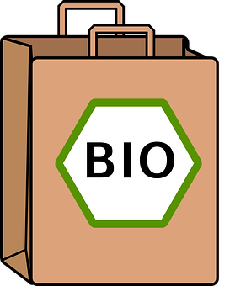
Tikslai:
- Supažindinti mokinius,kaip dirba ekologinis ūkis.
- Supažindinti mokinius su aplinkos apsaugos būdais ekologiniame ūkyje.
- Padėti mokiniams suvokti pagalbinio ekologinio ūkininkavimo svarbą.
- Ugdyti pagarbų mokinių požiūrį į maisto gamybos profesijas ir ūkininkus.
Mokomoji medžiaga: pristatymai, tekstai, užduočių lapai.

Veiklos procesas:
- Minčių lietus: Kada ūkį galime vadinti ekologiniu? (Pamokos medžiaga Nr. 1)
- Minčių lietus: mokiniai suskirstomi į grupes po keturis ir ant popieriaus lapelių rašo vietinių produktų pavadinimus ir jų gamintojų vardus. Kiekviena grupė pasirenka vieną produktą.(Pamokos medžiaga Nr. 2)
- Mokiniai ieško informacijos internete ir knygose, po to užpildo lapus.
- Mokiniai ruošia interviu grupėse. Mokiniai ima interviu iš restoranų savininkų ar ūkininkų ir surenka duomenis. (Pamokos medžiaga Nr.3)
- Mokiniai paruošia pristatymą klasės draugams. Po to aptariama.

Pamokos lapas Nr. 1.
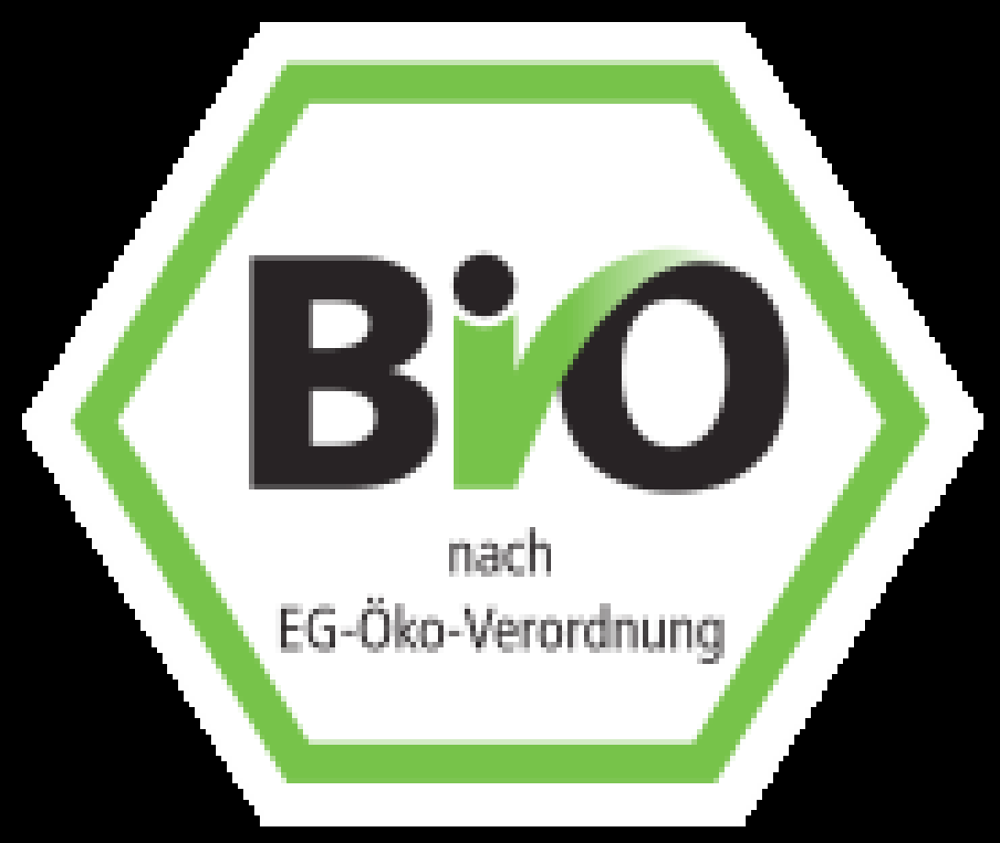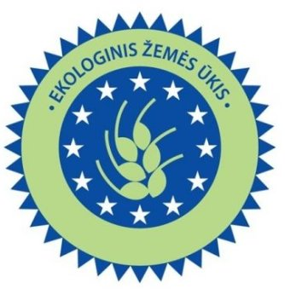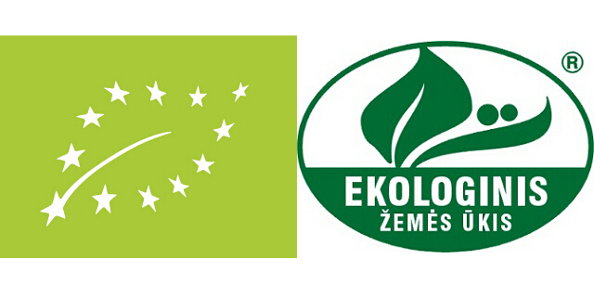
Pamokos medžiaga Nr. 2
Produkto pavadinimas | Produkto nuotrauka
Išskirtiniai bruožai, pvz., išvaizda, tekstūra | Pritaikymas
Savybės | Gaunamas iš:

Pamokos medžiaga Nr.3
Pavyzdinė interviu kortelė:
Kaip gaunamas linų sėmenų aliejus?
Kaip auginti linus ekologišku būdu?
Kiek kainuoja vieno litro sėmenų aliejaus pagaminimas?
Kodėl ekologiniuose ūkiuose nenaudojami chemikalai?
Kokiais būdais galime atskirti natūralius produktus nuo kitų?
Ką privalo padaryti maisto gamintojas jeigu nori, kad jo produktai būtų pažymėti eko ženklu arba Bio-Siegel?
________________________________________________________________________________________________________________________________________________________________________________________________________________________________________________________________________________________________________________________________________________________________________________________________________________________________________________________________________________________________________________________________________________________________________________________________________________________________________________________________________________________________________________________________________________________________________________________________________________________________________________________________________________________________________________________________________________________________________________________________________________________________________________________________________________________________________________________________________________________________________________________________________________________________________________________________________________________________________________________________________________________________________________________________________________________________________________________________________________________________________________________________________________________________________________________________________________________________________________________________________________________________________________________________________________________________________________________________________________________________

